セクシュアル・マイノリティ支援者養成研修講座《基礎編》受講申込書

◆希望するものに〇印をつけてください。
 | セクシュアル・マイノリティ支援者養成研修講座《基礎編》 第1期
 | 同 交流会
 | セクシュアル・マイノリティ支援者養成研修講座《基礎編》 第2期
 | 同 交流会
◆該当する受講区分に〇印をつけてください。
 | 自治体・企業などからの団体派遣
 | 個人参加
 | 学生、18歳以下
◆氏名・所属
フリガナ
氏名
所属
◆連絡先（受講票送付先）
住所 | 〒 － ※都道府県名から記載してください。
TEL
Eメール
申込方法：上記の受講申込書に必要事項をご記入の上、世田谷区立男女共同参画センターらぷらすへ、 ①電話、②ファクシミリ、③HPからメールのいずれかでお申し込みください。
メールの場合は、件名に「セクシュアル・マイノリティ支援者養成研修講座」と明記してください。
※お申し込みをいただいた方には受講料のお振り込み方法をお伝えします。お振り込みの確認をもって申し込みが完了します。確認ができ次第、受講票を送付します。
※受講申込書は、らぷらすHPからもダウンロードできます。
メールアドレス：koza-laplace@npo-showa.net

申込締切：5月23日(木)
申込・問合せ先：世田谷区立男女共同参画センターらぷらす
TEL 03-6450-8510 FAX 03-6450-8511
HP http://www.laplace-setagaya.net/

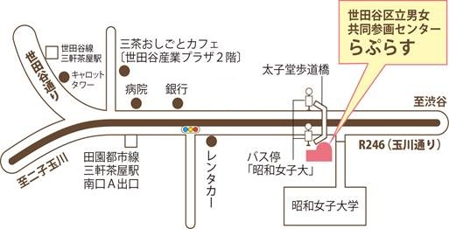
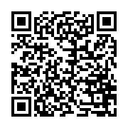

【電車】東急田園都市線・世田谷線「三軒茶屋」駅下車徒歩7分
【バス】東急バス・小田急バス「昭和女子大」下車
小田急バス（駒沢陸橋～北沢タウンｓホール）「三軒茶屋」下車
お問い合わせ
世田谷区立男女共同参画センターらぷらす
〒154-0004
世田谷区太子堂1-12-40 グレート王寿ビル3～5階
電話 03-6450-8510 FAX 03-6450-8511
らぷらすの情報は以下のホームページでご覧になれます。
らぷらすＨＰ
http://www.laplace-setagaya.net/
世田谷区ＨＰ
施設→暮らし・生活関連施設→男女共同参画センターらぷらす

だれもが自分<らしさ>をプラス、らぷらす
らぷらすHP
らぷらすHP

